X CONFERENCIA INTERNACIONAL DE INGENIERÍA MECÁNICA “COMEC 2019”

Montaje de un laboratorio de ensayos tribológicos para la docencia y la investigación

Assembly of a laboratory of tribological tests for teaching and research

Amado Cruz-Crespo¹, Lorenzo Perdomo², Istvan Gómez³, Tamara Ortíz⁴, Rodolfo Najarro⁵, Enrique Velázquez⁶, Arnaldo Herrera⁷, Alejandro Duffus⁸, Kirenia Abreu⁹
1- Amado Cruz-Crespo. Centro de Investigaciones de Soldadura, UCLV, Cuba. E-mail: acruz@uclv.edu.cu
2- Lorenzo Perdomo. Centro de Investigaciones de Soldadura, UCLV, Cuba. E-mail: lperdomo@uclv.edu.cu
3- Istvan Gómez. Centro de Investigaciones de Soldadura, UCLV, Cuba. E-mail: istvan@uclv.cu
4- Tamara Ortiz. Centro de Investigaciones de Soldadura, UCLV, Cuba. E-mail: tamaraom@uclv.cu
5- Rodolfo Najarro. Universidad Técnica de COTOPAXI, Ecuador. E-mail: ing.rnajarro@gmail.com
6- Enrique Velázquez. Centro de Investigaciones de Soldadura, UCLV, Cuba. E-mail: evel@uclv.edu.cu
7- Arnaldo Herrera. Centro de Investigaciones de Soldadura, UCLV, Cuba. E-mail: aherrera@uclv.edu.cu
8- Alejandro Duffus. Centro de Investigaciones de Soldadura, UCLV, Cuba. E-mail: aduffus@uclv.edu.cu
9- Kirenia Abreu. Facultad de Ingeniería Mecanica e Industrial, UCLV, Cuba. E-mail: kireniaag@uclv.edu.cu
Resumen:
En el trabajo se presenta el montaje de un laboratorio de ensayos tribológicos para la docencia, la investigación, incluida la prestación de servicios técnicos. El montaje se ha realizado a partir de la concepción y fabricación de equipos y dispositivos que responden a ensayos estandarizados o a ensayos no estandarizados, pero reportados en la literatura especializada. La fabricación de los equipos y los dispositivos, así como las técnicas operatorias, son resultado del trabajo de investigación de estudiantes de ingeniería mecánica. Se ha elaborado un folleto de Guías de Prácticas con un total de catorce ensayos que abarcan todos los campos de la Tribología (fricción, desgaste y lubricación), enfocadas a logar el desarrollo de habilidades profesionales en la docencia y a simular situaciones reales del quehacer del ingeniero mecánico en la solución de tareas en equipos. Los ensayos montados posibilitan el desarrollo de estudios en respuesta a interrogantes científicas y problemas prácticos de la producción.
Abstract:
The work presents the assembly of a laboratory of tribological tests for teaching, research, including the provision of technical services. The assembly was carried out from the conception and manufacture of equipment and devices that respond to standardized tests or non-standardized tests, but reported in the specialized literature. The manufacture of equipment and devices; as well as the operative techniques, are the result of the research work of mechanical engineering students. A booklet of Practical Guides has been prepared with a total of fourteen essays that cover all the fields of Tribology (friction, wear and lubrication), focused on achieving the development of professional skills in teaching and simulating real situations of the engineer's work mechanic in solving tasks in teams. The mounted trials enable the development of studies in answer to scientific problems and practical problems of the production.
Palabras Clave: Tribología; Fricción; Desgaste; Lubricación; Ensayos.
Keywords: Tribology; Friction; Wear; Lubrication; Tests.

1. Introducción
Dada la complejidad de los fenómenos asociados al desgaste, la fricción y la lubricación (ASM, 1992; ASTM G40, 2002) existe un amplio número de ensayos estandarizados que toman en cuenta las condiciones de servicio y las particularidades de los materiales. No obstante, en ocasiones no reflejan exactamente las condiciones reales de trabajo, por lo que se reportan también ensayos no normados bajo normas (Sampathkumaran et al.,2009; Wei-ke et al., 2009). Por ello, se considera como el mejor ensayo la realización de estudios en explotación (Cruz-Crespo, et al., 2013).
Por otra parte, dado el carácter experimental de la Tribología como ciencia, no existe mejor vía para el aprendizaje, que la realización de ensayos de laboratorio. Pese a ello, la Facultad de Ingeniería Mecánica e Industrial no contaba con instalaciones para la realización de ensayos tribológicos para la docencia y la investigación, mientras que el Centro de Investigaciones de Soldadura (CIS) contaba con un laboratorio de análisis químico por vía húmeda, cuyas instalaciones eran adaptables para el montaje de ensayos tribológicos, sin limitar la posibilidad de realizar en el análisis químico y estudios de corrosión. En dicho laboratorio, así como en otras áreas del CIS, se contaba con equipos en desuso que podían ser aprovechados en el montaje de ensayos de tribología.
Para dar respuesta al problema, se plantea como objetivo: Montar un laboratorio de ensayos tribológicos para la docencia y la investigación a partir del esfuerzo conjunto de estudiantes y profesores en la fabricación de equipos y dispositivos con el aprovechamiento de recursos materiales reciclados y equipos en desuso.
2. Metodología
2.1 Montaje de ensayos de determinación del coeficiente de fricción
En base a la norma (ASTM G115, 2004) fue fabricado un dispositivo para la determinación del Coeficiente de Fricción estático y dinámico. Por su simplicidad, fue fabricado un dispositivo que permite el empleo de un plano inclinado o un plano horizontal con fuerza constante (Figura 1).
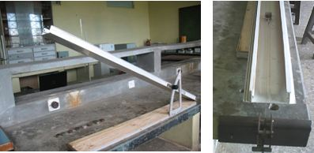
(a) | (b)
Figura 1. Dispositivo para la determinación del coeficiente de fricción. a) Método del plano inclinado, b) Método de plano horizontal
El dispositivo permite comparar diferentes pares de materiales en cuanto a coeficientes de fricción estático y dinámico. También permite estudiar otros aspectos como: Efecto de la rugosidad sobre la fricción, efecto de la carga sobre la fricción, efecto de diferentes lubricantes sobre la fricción, etc.
2.2 Montaje de ensayo de determinación del desgaste adhesivo
Para la realización de ensayos de desgaste adhesivo generalmente es aplicada la Norma ASTM G77. En base a esta norma fue fabricado el dispositivo que se muestra en la figura 2.
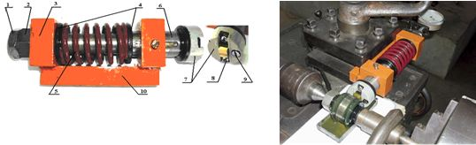
(a) | (b)
Figura 2. Dispositivo para desgaste adhesivo. a) Portaprobeta, b) Montaje para ensayo en un torno.
Con el dispositivo se puede: Determinar el efecto del recorrido de ensayo (tiempo), de la carga o de la velocidad de rotación sobre el desgaste, realizar estudios comparativos de diferentes materiales o de diferentes lubricantes, estudiar el efecto de la rugosidad superficial. El desgaste se determina por la pérdida de masa o a partir de la determinación del volumen de la huella de desgaste, a partir del ancho de la huella.
  - Montaje de ensayo de desgaste abrasivo a baja tensión
Para la evaluación del desgaste abrasivo el ensayo por la norma ASTM G65, (2000) es el más aplicado. Una variante de este ensayo es el de la norma ASTM G105, que se diferencia de la anterior en las dimensiones del disco y que se realiza en medio húmedo.
Para la fabricación del equipo fue aprovechada la estructura de una peletizadora de plato (Figura 3a), partiendo de la premisa de no hacer modificaciones que inhabiliten el funcionamiento de esta, de tal modo que con operaciones simples de desarme se puede pasar de la peletizadora al acople de la máquina de ensayo de desgaste y viceversa. El reductor se acopla a un motor mediante una transmisión por correa y a la salida del reductor se encuentra acoplado el plato de la peletizadora (Figura 3a). El reductor, y consecuentemente el plato, presentan un mecanismo que le permite la inclinación. Para el acople de la máquina de ensayo de desgaste a la salida del reductor de la peletizadora, garantizando la relación de transmisión requerida para el ensayo, se retiró el plato de la peletizadora y al eje del reductor se acopló una polea para la transmisión por correa al eje, en cuyo extremo opuesto se acopló el disco de ensayo de la máquina.
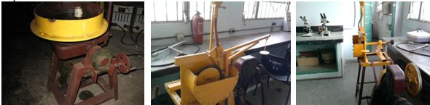
(a) | (b)
Figura 3. Máquina de ensayo. a) Peletizadora, b) Máquina de ensayo fabricada.
El colector de arena se ha fabricado cerrado, de modo tal que la arena puede ser evacuada por su parte inferior, pero si se cierra la salida de la arena se puede realizar el ensayo húmedo adicionando una suspensión abrasiva al colector.
La máquina fabricada permite realizar los siguientes estudios: Análisis comparativo de desgaste de materiales, estudio de desgaste de un mismo material en seco y en húmedo, estudios de abrasividad de diferentes abrasivos, estudio de abrasividad de diferentes granulometrías y formas de granos del abrasivo, estudio del efecto de la carga y del recorrido de ensayo.
La evaluación del desgaste se realiza mediante la pérdida de masa. Si los materiales que se comparan son diferentes, se debe determinar la pérdida de volumen, a partir de la pérdida de masa y la densidad.
2.4 Montaje de ensayo de desgaste abrasivo a alta tensión (pin sobre disco)
El ensayo pin sobre disco es referido por dos normas fundamentales: ASTM G 99, (2004) y ASTM G 132, (1996). En la primera, una espiga (o una esfera) es friccionada contra un disco de un material dado. En el caso de la norma ASTM G 132, (1996), es más abarcadora al considerar diferentes tipos de ensayos con probetas en forma de pin (en este caso el disco es de un material abrasivo).
En la figura 4 se muestra la máquina de ensayo fabricada. Sobre la polea colocada para transmitir el movimiento desde el reductor de la peletizadora a la máquina de ensayo a baja tensión, abordada arriba, se colocó un disco metálico al cual se le fijó un disco abrasivo. Fue también fabricado un brazo con un portamuestras, con un platillo para la colocación de carga. Para realizar ensayos, la polea se lleva a la posición horizontal y se coloca el dispositivo portamuestras.
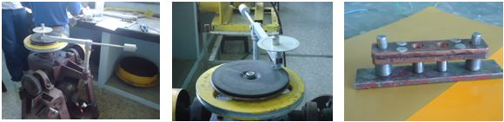
(a) | (b)
Figura 4. Máquina pin sobre disco. a) Vista de la máquina b) Dispositivo para obtención de probetas
Fue también fabricado un dispositivo de obtención de recargues sobre espiga, que posibilita la obtención de muestras de recargues de configuración cilíndrica en el extremo de una espiga (Figura 4b). La placa de cobre sirve de molde para que el metal depositado adquiera la configuración cilíndrica y una altura suficiente para evitar el efecto de la dilución.
La máquina fabricada permite realizar los siguientes estudios: Estudio comparativo de desgaste de diferentes materiales, estudio del efecto de la carga y del recorrido. La evaluación del desgaste se realiza mediante la pérdida de masa (debe ser expresado en volumen en función de la densidad).
2.5 Montaje de ensayo de desgaste abrasivo en tres cuerpos
La abrasión en tres cuerpos consiste en que la partícula abrasiva rota, realizando microidentaciones con desprendimiento de material de la superficie. No existe ensayo normado para la abrasión en tres cuerpos, aunque algunos autores si lo reportan (Fang, et al., 1993).
La figura 5 muestra la máquina fabricada, a partir de una pulidora que se encontraba en desuso. En este ensayo las muestras son circulares y deben ensayarse simultáneamente tres muestras, pues de lo contrario no se garantiza la uniformidad de la carga aplicada. La evaluación del desgaste se realiza por la pérdida de masa.
La máquina fabricada permite realizar los siguientes estudios: Estudio comparativo de desgaste de diferentes materiales, estudio del efecto de la carga, estudio comparativo de la abrasividad de diferentes abrasivos o de un mismo abrasivo de diferentes granulometrías o formas de grano y estudio del efecto recorrido de ensayo. La máquina permite la realización del ensayo en seco y húmedo.
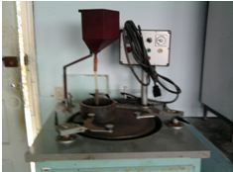
Figura 5. Abrasómetro fabricado para ensayo de desgaste a tres cuerpos.
2.6 Montaje de ensayo de desgaste microabrasivo con esfera rotativa libre
Este es un ensayo difundido en el medio académico, el cual consiste en generar desgaste en un cuerpo de prueba, mediante una esfera y con la participación de partículas abrasivas de dimensiones del orden de los micrómetros (1-3 µm).
Fueron fabricadas dos máquinas de ensayo (Figura 6) con el propósito de tener la posibilidad de montar dos puestos de ensayo en las actividades docentes.
Como la huella de desgaste es pequeña, la medición del diámetro de esta se realiza con un microscopio con bajos aumentos. A partir del diámetro de la huella se calcula el volumen de material retirado. Para el ensayo, la muestra se prepara metalográficamente hasta una lija superior a número 600 o incluso se pule con pasta abrasiva. Por el tamaño de la huella, una misma muestra admite múltiples ensayos.
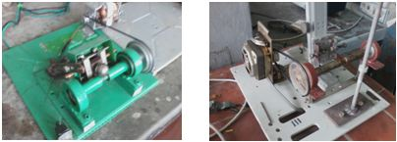
Figura 6. Máquinas de ensayo de desgate microabrasivo por esfera rotativa libre fabricadas.
La máquina fabricada permite realizar los siguientes estudios: Estudio comparativo de desgaste de materiales, estudio del efecto de la carga (la carga se varía con el ángulo de la muestra), estudio comparativo de la abrasividad de diferentes abrasivos o de un mismo abrasivo de diferentes granulometrías o formas de grano, estudio del efecto de la concentración de la suspensión abrasiva, estudio del efecto del flujo de la pasta abrasiva (gotas/min), estudio del efecto del tipo de líquido de la suspensión, efecto del recorrido de ensayo.
2.7 Montaje de ensayo de desgaste por erosión seca
El ensayo de desgaste erosivo seco es referido por la norma ASTM G 76, (2004). En la figura 7 se muestra el equipo fabricado en base a dicha norma.
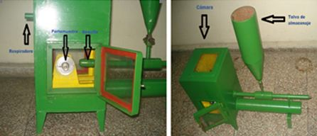
Figura 7. Dispositivo fabricado para ensayo de erosión seca.
La evaluación del desgaste se realiza mediante la pérdida de masa, que se determina por pesaje antes y después del ensayo en una balanza analítica.
El dispositivo fabricado permite realizar los siguientes estudios: Estudio comparativo de desgaste de materiales diferentes, estudio del efecto de la velocidad de impacto de la partícula, flujo de partículas, estudio comparativo de la abrasividad de diferentes abrasivos o de un mismo abrasivo de diferentes granulometrías o formas de grano y estudio del efecto del ángulo de incidencia de la partícula.
2.8 Montaje de ensayo de desgaste por erosión húmeda
El ensayo de desgaste erosivo húmedo es referido por la norma ASTM G 73, (2004). Dada su complejidad, este equipo no fue factible de fabricar en las condiciones del Centro de Investigaciones de Soldadura. Se optó por el montaje de un ensayo más sencillo (Figura 8), que no responde a una norma alguna, pero que simula bien este mecanismo de desgaste (Sampathkumaran et al., 2009; Wei-ke et al., 2009). Fue fabricado un portamuestras en forma de T, el cual se acopla por su extremo más largo al portaherramientas de un agitador de velocidad variable y en los brazos horizontales tiene dos portamuestras en forma de cajas, donde se colocan las probetas a ensayar.
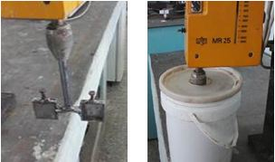
a) | b)
Figura 8. Equipo de ensayos de erosión húmeda. a) Dispositivo portamuestras, b) Montaje de la instalación para el ensayo.
La evaluación del desgaste se realiza mediante la pérdida de masa. El dispositivo fabricado permite realizar los siguientes estudios: Estudio comparativo de desgaste de diferentes materiales, estudio del efecto de la velocidad de rotación del portamuestras, estudio del efecto del tiempo de ensayo, estudio comparativo de la abrasividad de diferentes abrasivos o de un mismo abrasivo de diferentes granulometrías o formas de grano, estudio del efecto de la concentración del abrasivo y estudio del efecto del tipo de líquido en la suspensión abrasiva.
2.10 Montaje de práctica ¨desgaste de piezas en servicio¨
El montaje de esta práctica consiste en colocar en varios puestos de trabajo piezas que han sufrido o pueden sufrir determinado tipo de desgaste (Figura 9). La práctica puede también ser realizada en una empresa, analizando pares tribológicos en un taller de mantenimiento o de tribosistemas en condiciones de una planta de producción.
Durante el trabajo, los estudiantes realizan un diagnóstico, identificando el mecanismo principal de desgaste y la causa que lo origina. Los estudiantes proponen una o varias vías de alargar la vida útil de cada componente desgastado.
Esta práctica simula una situación real que enfrenta el ingeniero mecánico en la producción y los servicios: Identificar las causas de falla (desgaste) y proponer medidas para evitarla o atenuarla con el consecuente alargamiento de la vida útil. Ello significa que la práctica sirve de guía metodológica para el análisis de falla por desgaste a ingenieros y técnicos para el mantenimiento y reparación.
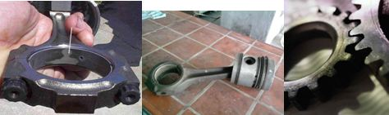
Figura 9. Ejemplo de piezas desgastadas en servicio.
2.11 Montaje de práctica “Protección contra el desgaste por tratamiento térmico y termoquímico”
El montaje de esta práctica consiste en la realización de un laboratorio virtual de tratamiento térmico y termoquímico para enfrentar el desgaste. El estudiante ejecuta tratamientos con el laboratorio virtual (Figura 10), siguiendo la técnica operatoria. En función de piezas concretas, el estudiante define el material más adecuado y aplica el tratamiento más racional para garantizar su desempeño.
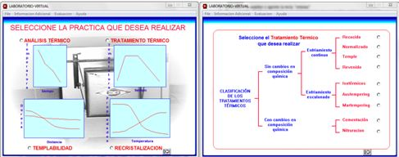
Figura 10. Pantallas del ambiente del laboratorio virtual de tratamiento térmico y termoquímico.
Esta práctica simula una situación real que afronta el ingeniero mecánico: Definir el material para la fabricación de una pieza para una aplicación concreta y el tratamiento térmico o termoquímico más adecuado para alargar su vida útil.
2.12 Montaje de ensayo de electrodeposición para enfrentar el desgaste
Para el montaje de este ensayo fueron reparados una fuente de corriente y un agitador que se encontraban fuera de servicio (Figura 11). La práctica consiste en aplicar, por electrodeposición, una capa sobre una placa metálica con el propósito de enfrentar el desgaste. La electrodeposición se realiza con una solución de cobre sobre una placa de latón y luego se realiza la electrodeposición sobre otra placa, pero esta vez con micropartículas de abrasivo (ej. Al₃O₃) para aumentar su resistencia al desgaste erosivo (ej. empelentes de bombas de guarapo que se fabrican de aleaciones de cobre). El estudiante calcula el espesor de la capa formada en base al incremento de la masa de las placas y en base a los parámetros de ensayo y la ley de Faraday. Las microestructuras de una y otra placa son observadas al microscopio.
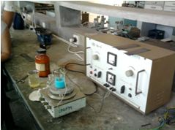
Figura 11. Instalación de ensayo de electrodeposición.
Esta instalación permite realizar estudios de electrodeposición para enfrentar el desgaste, la corrosión y con fines decorativos (pueden ser electrodepositadas capas de diferentes materiales usando diferentes soluciones). También permite el tratamiento (ataque electroquímico) para revelar microestructura.
2.13 Montaje de ensayo de determinación de densidad y viscosidad de lubricantes
El montaje de esta práctica partió de la creación de una instalación para la determinación de la viscosidad y la densidad de manera sencilla. La densidad del lubricante se determina con el empleo de matraces aforados, cuyo pesaje vació y con el líquido posibilita calcular la densidad en función del volumen. Es determinada también la densidad de esferas de acero y de vidrio, mediante el pesaje y la determinación del volumen, a partir del diámetro de las mismas, medido con un micrómetro. Las esferas son arrojadas en una bureta (Figura 12a) con el lubricante y es medido el tiempo de caída entre dos marcas. En función del tiempo de caída y las densidades del lubricante y las esferas es calculada la viscosidad dinámica.
A partir de algunos elementos de reciclado fue montado un viscocímetro Hoppler (Figura 12b), el cual puede ser acoplado a un termostato para mantener una temperatura determinada del lubricante, posibilitando así la determinación del Índice de Viscosidad. Esta instalación posibilita el estudio, tanto con fines didácticos, como investigativos.
A partir también de elementos de reciclados, fue montado un viscocímetro rotacional (Figura 12c), que basa su funcionamiento en el esfuerzo que se requiere para girar un tambor dentro de un cilindo con lubricante. La medición que se realiza es la determinación del tiempo de caída de un peso colocando al extremo de una cuerda, que hace girar el tambor al caer, mediante un sistema de poleas.
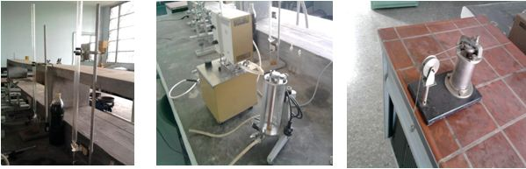
(a) | (b) | (c)
Figura 12. Instalaciones para determinación de viscosidad de lubricantes. a) Ensayo con bureta, b) Viscosímetro Hoppler c) Viscosímetro rotacional.
3. Resultados y discusión
  - Conceptualización del sistema de prácticas de laboratorio
Se ha concebido un Sistema de Prácticas de Laboratorio de Tribología para la Carrera de Ingeniería Mecánica (Tabla 1). Fue también elaborado un material docente “Guía de Prácticas de Laboratorio de Tribología” (Cruz-Crespo, et al, 2013) que contiene en cada una de las prácticas lo siguiente: Una fundamentación teórica con preguntas de autocontrol y bibliografía para la profundización y una técnica operatoria con orientaciones para la ejecución y para la elaboración del informe de la práctica.
La técnica operatoria de las prácticas que contemplan ensayos, sirven también para la realización de experimentos con fines investigativos y en respuesta a necesidades concretas de las empresas. La técnica operatoria de la práctica de laboratorio No 8 (Tabla 1), que simulan la actuación real de los ingenieros y técnicos y que no requiere del empleo de equipos de laboratorio, sirve de guía metodológica de aplicación práctica en las actividades de mantenimiento y reparación.
Tabla 1. Prácticas de laboratorio para la asignatura Tribología.
Introducción
Práctica de laboratorio No 1. Coeficiente de fricción
Práctica de laboratorio No 2. Efecto de la rugosidad sobre el desgaste adhesivo
Práctica de laboratorio No 3. Ensayo de desgaste abrasivo a baja tensión
Práctica de laboratorio No 4. Ensayo de desgaste abrasivo a alta tensión
Práctica de laboratorio No 5. Ensayo de desgaste abrasivo en tres cuerpos
Práctica de laboratorio No 6. Ensayo de desgaste microabrasivo
Práctica de laboratorio No 7. Ensayo de desgaste erosivo húmedo y seco
Práctica de laboratorio No 8. Desgaste de piezas en servicio
Práctica de laboratorio No 9. Protección contra el desgaste por tratamiento térmico y termoquímico
Práctica de laboratorio No 10. Electrodeposición de recubrimientos resistentes al desgaste
Práctica de laboratorio No 11. Propiedades físicas de lubricantes
El mapa conceptual del sistema de prácticas se esquematiza en la figura 14, donde se muestran los temas a los que tributa cada práctica. Se evidencia solape en relación a los contenidos que abordan algunas de las prácticas, al tiempo que la Práctica No 2 tributa simultáneamente al tema ¨Contacto y fricción¨ y al tema ¨Desgaste¨, ya que en ella se evalúa el efecto de la rugosidad sobre el desgaste adhesivo. Por su parte, la No 8 integra contenidos vinculados básicamente al desgaste, aunque tiene un cierto carácter integrador. Las flechas indican que esas prácticas abordan el enfrentamiento de la fricción y el desgaste.
Por el desarrollo de habilidades en los estudiantes que se concibe en el sistema de prácticas, vinculadas a la realidad de la producción y los servicios, este tributa directamente a los modos de actuación del ingeniero mecánico como profesional. La solución de tareas en equipo, el tributo a la creación de una cultura de la racionalidad económica, la aplicación de normas para la realización de ensayos, fortalece el trabajo con las estrategias curriculares y la formación integral de los futuros ingenieros.
El sistema de prácticas de laboratorios concebido tiene un carácter interdisciplinario, ya que articula conocimientos con la Ciencia de los Materiales, la Recuperación de Piezas, el Mantenimiento, entre otras. Este sistema de prácticas puede ser convenientemente adaptado para la impartición de docencia en el postgrado.
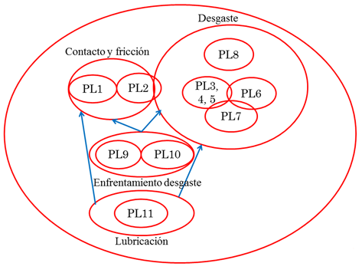
Figura 1. Esquema conceptual del sistema de prácticas de tribología
4. Conclusiones
1- Se han montado los ensayos y prácticas para la docencia, la investigación y la prestación de servicios técnicos, a partir de la fabricación y reparación de equipos y dispositivos, con la participación de estudiantes, que posibilita la realización de ensayos estandarizados o reflejados en la literatura especializada; así como la realización de tareas que simulan el quehacer del ingeniero mecánico.
2- La conceptualización del sistema de prácticas de laboratorio tributa a la articulación multidisciplinaria, a los Modos de Actuación del ingeniero mecánico y apoya el trabajo con las estrategias curriculares y la formacín en valores.
3- El material docente elaborado “Guías de Prácticas de Laboratorio” facilita la auto-preparación de los estudiantes, su desarrollo independiente en las prácticas y escritura de informes. Las técnicas operatorias de prácticas sirven de procedimiento para la experimentación en investigaciones y para la solución de problemas prácticos.
5. Referencias bibliográficas
- ASM Handbook Vol 18. Friction, wear and lubrication. ASM International, 1992.
- ASTM G 105-02. Standard Test Method for Conducting Wet Sand/Rubber Wheel Abrasion Tests.
- ASTM G 132 – 96. Standard Test Method for Pin Abrasion Testing.
- ASTM G 40-02 Standard Terminology Relating to Wear and Erosion.
- ASTM G 65-00. Standard Test Method for Measuring Abrasion Using the Dry Sand/Rubber Wheel Apparatus.
- ASTM G 76-04. Standard Test Method for Conducting Erosion Tests by Solid Particle Impingement using Gas Jets.
- ASTM G 77-98. Standard Test Method for Ranking Resistance of Materials to Sliding Wear Using Block-on-Ring Wear Test.
- ASTM G 99-04. Standard Test Method for Wear Testing with a Pin-on-Disk Apparatus.
- ASTM G115-04. Standard Guide for Measuring and Reporting Friction Coefficients.
- ASTM G73-98. Standard Practice for Liquid Impingement Erosion Testing1. 1998.
- Fang, L., Kong, X. L., Su, J. Y. and Zhou, Q. D., Movement patterns of abrasive particle in three-body abrasion, Wear, volume 162 - 164, pp 782 – 789, 1993.
- Cruz-Crespo, Herrera A., Perdomo L. Guía de Prácticas de Laboratorio de Tribología. UCLV, 2013.
- Sampathkumaran P., Ranganathaiah C., Seetharamu S. The effects of manganese content and mould size on abrasion and slurry erosion behaviour of chromium–manganese iron systems investigated by positrón lifetime spectroscopy. Wear 267 2009. doi:10.1016/j.wear.2009.06.001) 1558–1565 pag.
- Wei-ke et al. Optimization of composition of as-cast chromium white cast iron based on wear-resistant performance. Materials and Design 30. 2009. 2339 – 2344 pag.

